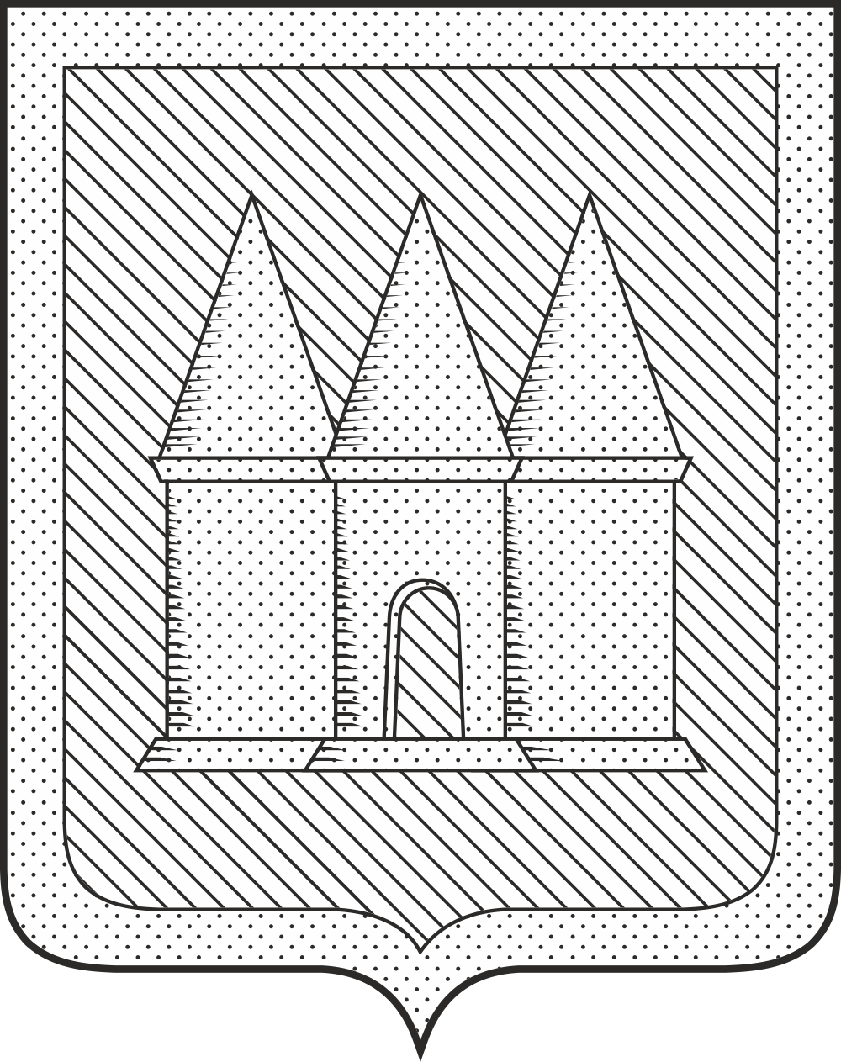

Российская Федерация
Брянская область
Мглинский районный Совет народных депутатов

РЕШЕНИЕ

от 16 июля 2025 года №7-114
г. Мглин

О внесении изменений в Положение о Контрольно–счетной палате Мглинского района, утвержденное решением Мглинского районного Совета народных депутатов от 29.09.2021г. № 6-166

В целях приведения Положения о Контрольно–счетной палате Мглинского района в соответствие с действующим законодательством, на основании Федерального Закона от 07.02.2011г. №6-ФЗ «Об общих принципах организации и деятельности контрольно-счетных органов субъектов Российской Федерации, федеральных территорий и муниципальных образований», Федерального Закона от 10.07.2023г. №287-ФЗ «О внесении изменений в отдельные законодательные акты Российской Федерации», Закона Брянской области от 08.08.2011г. №86-3 «О Контрольно-счетной палате Брянской области», Закона Брянской области от 09.11.2011г №113-З «О некоторых вопросах организации и деятельности контрольно-счетных органов муниципальных образований Брянской области»,
Мглинский районный Совет народных депутатов
РЕШИЛ:
1. Внести в Положение о Контрольно-счетной палате Мглинского района следующие изменения:
1.1. пункт 5 статьи 4 после слов «субъектов Российской Федерации» дополнить словами, «федеральных территорий»;
1.2. статью 8 дополнить пунктом 6 следующего содержания:
«6. Должностное лицо Контрольно-счетной палаты, замещающее муниципальную должность, освобождается от ответственности за несоблюдение ограничений и запретов, требований о предотвращении или об урегулировании конфликта интересов и неисполнение обязанностей, установленных Федеральным законом от 7 февраля 2011 года №6-ФЗ "Об общих принципах организации и деятельности контрольно-счетных органов субъектов Российской Федерации, федеральных территорий и муниципальных образований" и другими федеральными законами в целях противодействия коррупции, в случае если несоблюдение таких ограничений, запретов и требований, а также неисполнение таких обязанностей признается следствием не зависящих от него обстоятельств в порядке, предусмотренном частями 3 - 6 статьи 13 Федерального закона от 25 декабря 2008 года №273-ФЗ «О противодействии коррупции»»;
1.3. пункт 2 статьи 15 дополнить абзацем следующего содержания:
«Уведомление осуществляется в письменной форме, установленной Законом Брянской области от 09.11.2011г. №113-З «О некоторых вопросах организации и деятельности контрольно-счетных органов муниципальных
образований в Брянской области».
2. Настоящее решение вступает в силу после его официального опубликования.
3. Опубликовать настоящее решение в официальном издании «Муниципальный вестник» и разместить на официальном сайте администрации Мглинского района в сети Интернет (www.mgladm.ru).

Глава Мглинского района Н.В. Воликова

